Математика 2 класс
Каленик Лариса Геннадьевна
АПРЕЛЬ 2020
№ урока  дата | Тема урока | Домашнее задание | Адрес эл.почты учителя и сроки сдачи д/з  lara.kalenik@mail.ru
1  7 апр. | Конкретный смысл действия умножения. стр. 48 текст вдоль красной линии; №1,2,3,4.
2  8 апр. | Конкретный смысл действия умножения.  Стр. 49 №1,2,5,7
3  9 апр. | Вычисление результатов умножения с помощью сложения. Стр.50 №1,2,3,4,5,7.
4  10 апр. | Решение задач на умножение.  Стр. 51 №1,2,5,7. | Самостоятельная работа | Сдать до 17.04.
5  14 апр. | Периметр прямоугольника.  Стр.52 №1,2,3,6,7
6  15 апр. | Умножение нуля и единицы.  Стр.53 текст вдоль красной линии, №1,2,3,4. | Проверочная работа | Сдать до 17.04.
7  16 апр. | Название компонентов и результата умножения.  Стр. 54 правило, №1, 2,3,5,6.
8  17 апр. | Закрепление пройденного. Проверочная работа.  Стр.55 №1,2,4,5. | Проверочная работа. См. приложение | сдать до 30.04
9  21 апр. | Переместительное свойство умножения.  стр. 56 текст,вывод,№1,2,3,5,7.
10  22 апр. | Конкретный смысл действия деления.  Стр. 58 текст вдоль красной линии, №1,2,3,4
11  23 апр. | Конкретный смысл действия деления.  Стр.60 читать текст-объяснение, №1,2,3,4,6. | Упр. 127
12  24 апр. | Закрепление изученного.  Стр. 61 №1,2,4.5,6.
13  28 апр. | Название компонентов и результата деления.  Стр.62 правило №1,2,3, 7
14  29 апр. | Контрольная работа.(приложение) |  | Сдать до 30.04
15  30 апр. | Что узнали. Чему научились.  Стр. 63 №1,2,4,5,6,7.
Приложение.
К уроку № 4
1.Соедини.
 |  |  |  |  |  | 
  2 x 9
  3 x 2
  2 x 7
  3 x 5
  2 x 5
  2+2+2+2+2+2+2
  3+3+3+3+3
  2+2+2+2+2+2+2+2+2
  3+3
  2+2+2+2+2
  15
  18
  6
  14
  10
2.Замени суммой.
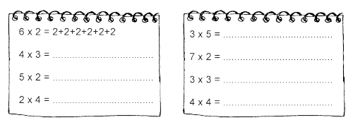
3.Сколько листов с наклейками? Сколько наклеек на каждом листе?
Сколько всего наклеек? Вычисли сложением и замени сложение умножением.
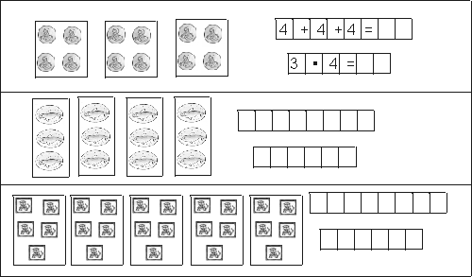
К уроку № 6
1. Вычисли произведения.
1 • 8 = | 0 • 10 = | 1 • 34 =
0 • 100 = | 0 • (35 + 40) = | 1 • (94 - 50) =
2. Сравни выражения и поставь нужный знак >, < или =.
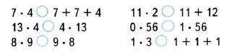
3. Один ластик стоит 6 р. Сколько стоят 3 таких ластика?

4. Измерь длины сторон прямоугольника и вычисли его периметр.
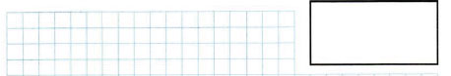
5. Запиши в окошко такое число, при котором равенство 8 + 8 • 3 + 8 = 8 • станет верным.
К уроку №8
1.Запишите вычисления сначала сложением, а затем умножением.
1)Сколько лап у 5 кроликов?
__________________________________________________________________________________________________________________________________________________________
2) Сколько ушек у 4 кроликов?
__________________________________________________________________________________________________________________________________________________________
2.Прочитай задачу в стихах. Реши ее и соедини линией с правильным выражением. Вычисли. Внизу замени сложение умножением.
В нашем доме беспорядок, 3+3+3+3+3+3=
Не найдёшь у нас тетрадок. 6+6+6=
В трёх шкафах по 6 тетрадок 6+6+3=
Саша разбросал. 3+6+3=
Сколько же всего тетрадок,
Кто бы посчитал?
________________________________________________________________________
3.Замени сложение умножением там, где это возможно. Вычисли.
6+6+6+6+6+6= _____________________________________________________________
5+5+3+5+5+5=______________________________________________________________
7+7+7+7+7=________________________________________________________________
9+9+9+6+9+9+9=____________________________________________________________
12+12+12+12+12=___________________________________________________________
36+36+63+36=______________________________________________________________
К уроку 14
Контрольная работа.
- Реши задачу:
Сколько чашек на 3 столах, если на каждом стоит по 8 чашек?
- Замени умножение сложением и вычисли значение выражений:
15 ∙ 4 = 8 ∙ 3 = 28 ∙ 2 =
10 ∙ 6 = 2 ∙ 2= 8 ∙ 1 =
- Сравни выражения:
16 ∙ 3 * 16 + 16 + 16 68 ∙ 6 * 6 ∙ 68
8 ∙ 0 * 0 ∙ 11 (39 – 36) ∙ 9 * 9 ∙ 2
39 ∙ 4 * 39 ∙ 2 + 39 48 ∙ 7 – 48 * 48 ∙ 8
4. Реши уравнения:
12 + х = 71 х – 42 = 17
5. Начерти квадрат со стороной 4 см и вычисли сумму длин его сторон.
6 *. Составь и запиши пять двузначных чисел, составленных из цифр 5, 6, 7, 8,
цифры, которых стоят в возрастающем порядке.

